Министерство образования и науки РФ

ГОСУДАРСТВЕННОЕ ОБРАЗОВАТЕЛЬНОЕ УЧЕРЕЖДЕНИЕ

ВЫСШЕГО ПРОФЕССИОНАЛЬНОГО ОБРАЗОВАНИЯ

Кафедра ЭкУП

Контрольная работа

по дисциплине:

"Организация производства и менеджмент"

"Производственная структура предприятия"

# Задание на контрольную работу

**1.** Изобразить в виде схемы производственную структуру предприятия, привести состав подразделений (основное, вспомогательное, обслуживающее). Описать основные функции этих подразделений (стр.3-4).

**2.** Привести состав предприятия в виде структурной схемы подразделений, отделов, служб входящих в подчинение:

Главного инженера;

Главного бухгалтера;

Дать характеристику выполняемых ими функций (стр.5-16).

**3.** Организация и управления энергетическим хозяйством (стр.17-18).

**4.** Виды производственных процессов. Принцип рациональной организации производственного процесса (стр. 19-22).

**5.** Список используемой литературы.

# Производственная структура предприятия

**Производственная структура предприятия -** это пространственная форма организации производственного процесса, которая включает состав и размеры производственных подразделений предприятия, формы их взаимосвязей между собой, соотношение подразделений по мощности (пропускной способности оборудования), численности работников, а также размещение подразделений на территории предприятия.

Производственную структуру предприятия разберем на обществе с ограниченной ответственностью "***ТЕХНИЧЕСКИЙ ЦЕНТР ПО ТЕПЛОГАЗОСНАБЖЕНИЮ".***

Целями деятельности Общества является получение прибыли за счет предоставления услуг по:

Производство общестроительных работ по прокладке местных трубопроводов, линий связи, электропередач, включая взаимосвязанные вспомогательные работы.

Производство санитарно-технических работ.

Деятельность по оптовой торговле универсальным ассортиментом товаров.

Проектирование связанное со строительством инженерных сооружений, включая гидротехнические сооружения, сооружение газопроводов, вентиляции, отопления, проектирование движения транспортных потоков.

Главными задачами основного производства являются обеспечение движения продукта в процессе его изготовления, организация рационального технико-технологического процесса. Производство и наладка газовых котельных. Прокладка и монтаж газопроводов до потребителя, установка газовых котлов.

Вспомогательного производства обеспечивают условия для функционирования основного производства (инструменты, энергия, ремонт оборудования). Доставка оборудования на место производства работ.

Подразделения обслуживающего производства обеспечивают основное и вспомогательное производства транспортом, складами (хранение), техническим контролем и проектированием котельных, газопроводов и другой проектно-сметной документацией.

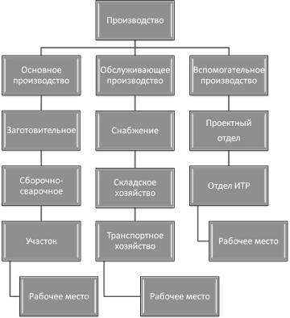

**Блок-схема производственной структуры предприятия. Схема 1.**

Привести состав в виде схемы подразделении отделов и служб входящих в подчинение главного бухгалтера, главного инженера.

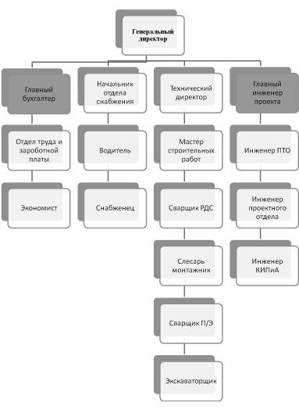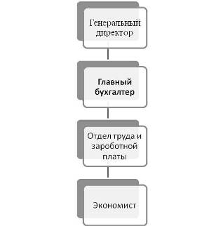

**А. Главный бухгалтер.**

Главный бухгалтер (финансовый директор, бухгалтер малого предприятия), возглавляющий бухгалтерскую службу, действует в соответствии с законом "О бухгалтерском учете" и Положением по ведению бухгалтерского учета и бухгалтерской отчетности в РФ. Он подчиняется руководителю организации и несет ответственность за формирование учетной политики, ведение бухгалтерского учета, своевременное представление полной и достоверной бухгалтерской отчетности. Главный бухгалтер обеспечивает соответствие осуществляемых хозяйственных операций действующему законодательству, контроль за движением имущества и выполнением обязательств.

***Основные функции, выполняемые бухгалтерией:***

учет материально-технических ценностей (основных средств, материалов, малоценных и быстроизнашивающихся предметов и т.п.);

учет расчетов по оплате труда (начисления заработной платы, удержания из заработной платы, отчисления на социальное и медицинское страхование, в пенсионный фонд и фонд занятости);

учет затрат на производство (вспомогательного производства, косвенных расходов, простоев, потерь от брака, расходов будущих периодов, незавершенного производства, основного производства);

учет финансовой деятельности (реализации продукции, прибыли, фондов и резервов);

учет денежных операций (денежных средств в кассе, на расчетном счете, валютном счете, прочих счетах в банке, расчетов с поставщиками, прочими кредиторами, расчетов с бюджетом, расчетов по отчислениям и платежам);

составление бухгалтерской отчетности. Организация, осуществляя бухгалтерский учет, самостоятельно может установить:

организационную форму бухгалтерской работы, исходя из вида предприятия и конкретных условий хозяйствования;

производственная структура отдел подчинение

форму и методы бухгалтерского учета, технологию обработки учетной информации, основываясь на действующих в Российской Федерации формах и методах, при соблюдении общих методологических принципов;

систему внутрипроизводственного (управленческого) учета, отчетности и контроля;

учетную политику.

**Б. Экономист.**

В рамках временных рабочих групп исполняет работы, порученные ему руководителем временной рабочей группы. Соблюдает сам и контролирует соблюдение подчиненными организационно-распорядительных, нормативно-методических, технологических, планово-бюджетных и прочих внутренних документов. При возникновении ситуаций, не регламентированных внутренней нормативной документацией, принимает решения и/или ставит в известность вышестоящее руководство в рамках своих должностных обязанностей. При обнаружении неисправностей оборудования, техники, зданий, незамедлительно информирует руководителя соответствующего обеспечивающего подразделения. В общении с коллегами по работе и контрагентами соблюдает правила деловой этики. Кроме вышеперечисленных обязанностей, выполняет распоряжения и поручения своих прямых руководителей, а также иные обязанности, предусмотренные внутренними регламентами предприятия.

**В. Отдел труда.**

## Обеспечение организации процессов труда и управления на предприятии в соответствии с его целями и стратегией, направленными на производство высококачественной, конкурентоспособной продукции. Разработка проектов планов по труду и доведение утвержденных планов до структурных подразделений. Разработка предложений по совершенствованию системы трудовых показателей, направленных на более полное использование фонда заработной платы и снижение трудовых затрат, и снижению трудоемкости и уменьшению численности работающих за счет внедрения организационно-технических мероприятий. Анализ причин потерь рабочего времени, разработка предложений по улучшению его использования и контроль за их внедрением. Подготовка предложений по рациональной расстановке рабочей силы, контроль за их выполнением. Разработка и внедрение норм затрат труда, обеспечение широкого применения технически обоснованных норм выработки и обслуживания, анализ качества применяемых норм и нормативов, их своевременный пересмотр и замена более прогрессивными. Осуществление контроля за расходованием фондов оплаты труда и материального стимулирования, за правильностью применения тарифных ставок, окладов, надбавок, доплат и коэффициентов к заработной плате, правильностью тарификации работ и установления разрядов рабочим. Участие в разработке мероприятий, направленных на улучшение условий труда.

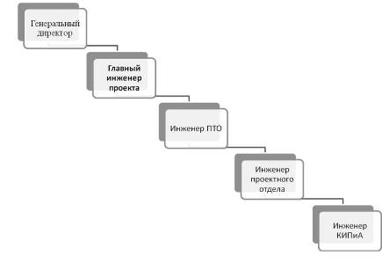

**А. Главный инженер проекта.**

Осуществляет следующие функции руководство проектно-изыскательскими работами. Решение финансовых и технических вопросов, возникающих в процессе проектирования строительства, ввода в действие объекта, освоения проектных мощностей. Контроль соответствия разработанной проектно-сметной документации техническим регламентам, стандартам, нормам, правилам и инструкциям.

В обязанности главного инженера проекта входит:

**1.** Осуществляет техническое руководство проектно-изыскательскими работами при проектировании объекта и авторский надзор за его строительством, вводом в действие и освоением проектных мощностей.

**2.** Обеспечивает высокий технико-экономический уровень проектируемых объектов (на основе использования достижений науки и техники, наиболее экономичных проектных решений).

**3.** Принимает меры, направленные на повышение качества проектно-сметной документации и сокращение расхода материальных ресурсов при строительстве объектов, снижение стоимости их эксплуатации на основе улучшения качества проектных, градостроительных и архитектурно-планировочных решений.

**4.** Готовит данные для заключения договоров с заказчиками на разработку (передачу) научно-технической продукции.

**5.** Участвует в работе комиссий по выбору площадок (трасс) для строительства, в подготовке заданий на проектирование и в организации инженерных обследований для разработки проектно-сметной и другой технической документации.

**6.** Участвует в составлении комплексных планов-графиков выполнения научно-исследовательских, проектных, конструкторских и технологических работ для объектов, на которых будут применяться новые технологические процессы и оборудование с длительным циклом разработки, конструирования и изготовления.

**7.** Составляет календарные планы выпуска научно-технической продукции.

**8**. Готовит обоснование стоимости проектных работ.

**9.** Разрабатывает предложения о составе разработчиков проекта, распределяет между ними задания по разделам и частям проекта, объемы и стоимость работ.

**10.** Формирует задания субподрядным организациям на выполнение поручаемых им работ и обеспечивает эти организации необходимыми исходными данными.

**11.** Решает технические вопросы, возникающие у субподрядных организаций в процессе разработки документации.

**12.** Осуществляет контроль за техническим уровнем принимаемых проектных, градостроительных и архитектурно-планировочных решений, экономичным расходованием средств на проектно-изыскательские работы, сроками разработки проектно-сметной документации.

**13.** Обеспечивает соответствие разработанной проектно-сметной документации техническим регламентам, стандартам, нормам, правилам и инструкциям.

**14.** Обеспечивает проверку на патентную чистоту и патентоспособность впервые примененных в проекте или разработанных для него технологических процессов, оборудования, приборов, конструкций, материалов и изделий.

**15.** Проводит защиту проекта в вышестоящих организациях и органах экспертизы.

**16.** Решает финансовые вопросы, возникающие в процессе проектирования строительства, ввода в действие объекта, освоения проектных мощностей.

**17.** Организует работу по устранению обнаруженных дефектов проектно-сметной и другой технической документации, а также по учету расходования утвержденных смет.

**18.** Подготавливает предложения руководству и заказчику о внесении в рабочую документацию изменений, связанных с введением новых нормативных документов, с учетом фактического состояния строительства.

**19.** Согласовывает обоснованные отступления от действующих норм, правил, инструкций с органами государственного надзора и другими организациями, утвердившими их.

**20.** Обеспечивает анализ и обобщение опыта проектирования, строительства и эксплуатации построенных объектов и подготовку на этой основе предложений по повышению технического и экономического уровня проектных решений.

**21.** Подготавливает отзывы и заключения на рационализаторские предложения и изобретения, проекты стандартов, технических условий и других нормативных документов, связанных с проектированием и строительством.

**22.** Принимает участие в экспертизе проектов, подготовке публикаций и составлении заявок на изобретения, в работе семинаров и конференций по своей специальности.

**Б. Инженер ПТО (производственно-технический отдел).**

**1.** Осуществляет технический надзор за выполнением строительно-монтажных работ, приемку работ и законченных объектов.

**2.** Соответствие объемов строительно-монтажных работ, а также конструкций утвержденной проектно-сметной документации, рабочим чертежам, строительным нормам и правилам, стандартам, техническим условиям, нормам охраны труда.

**3.** Участвует в решении вопросов о внесении в проекты изменений в связи с внедрением более прогрессивных технологических процессов, объемно-планировочных и конструктивных решений, обеспечивающих снижение стоимости и улучшение технико-экономических показателей объектов строительства и реконструкции.

**4.** Принимает участие в рассмотрении и согласовании возникающих в ходе строительства изменений проектных решений, оперативно решает вопросы по замене, при необходимости, материалов, изделий, конструкций (без снижения качества строительных объектов).

**5.** Изучает причины, вызывающие срывы сроков и ухудшение качества строительно-монтажных работ, принимать участие по их устранению.

**6.** Осуществляет техническую приемку законченных строительно-монтажных работ и объектов, оформляет необходимую техническую документацию. Участвует в работе комиссий по приемке строительных объектов и сдаче их в эксплуатацию.

**7.** Ведет учет законченных строительно-монтажных работ и подготавливает необходимые данные для составления отчетности о выполнении планов строительства.

**8.** Осуществлять проверку сметной документации на строительство объектов, расчет стоимости, учет выполненных работ.

**9.** Осуществлять составление сметной документации на дополнительные работы.

**10.** Осуществлять проверку получаемой от заказчика сметной документации и подготовку заключений о ее качестве.

**11.** Совместно с представителями субподрядных организаций, согласовывать с проектной организацией и заказчиком сметы, калькуляции стоимости материалов и дополнительных затрат, ведомости выполненных работ, спецификации, акты выполненных работ, процентовки.

**12.** Составлять сметы расходов по затратам, не предусмотренным единичными расценками и нормами накладных расходов, согласовывать их при необходимости с заказчиком.

**13.** Готовить материалы для рассмотрения спорных вопросов с субподрядными организациями относящихся к ведению проектно-сметной документации.

**14.** Осуществлять проверку формы КС-2 у подрядных организаций.

**15.** Выполнять отдельные служебные поручения своего непосредственного начальника относящиеся к деятельности инженера ПТО.

**16.** Вести установленную отчетность.

**17.** Предоставлять имеющиюся информацию по требованию вышестоящему руководства.

**В. Инженер проектного отдела.**

На инженера-проектировщика возлагаются следующие функции:

Разрабатывает отдельные разделы (части) проекта. Участвует в сборе исходных данных для проектирования. Осуществляет авторский надзор за строительством проектируемых объектов.

Для выполнения возложенных на него функций инженер-проектировщик обязан:

**1.** Разрабатывать на основе новейших научно-технических достижений, передового отечественного и зарубежного опыта проектирования, строительства и эксплуатации объектов и с использованием средств автоматизации проектирования отдельные разделы (части) проекта.

**2.** Принимать участие в подготовке заданий на разработку проектных решений.

**3.** Участвовать в сборе исходных данных для проектирования, в решении технических вопросов по закрепленным объектам на протяжении всего периода проектирования, строительства, ввода в действие объекта и освоения проектных мощностей.

**4.** Увязывать принимаемые проектные решения с проектными решениями по другим разделам (частям) проекта.

**5.** Проводить патентные исследования с целью обеспечения патентной чистоты новых проектных решений и патентоспособности.

**6.** Обеспечивать соответствия разрабатываемых проектов и технической документации стандартам, техническим условиям и другим нормативным документам по проектированию и строительству, а также заданию на их разработку.

**7.** Осуществлять авторский надзор за строительством проектируемых объектов, консультировать по вопросам, входящим в его компетенцию.

**8.** Участвовать в анализе и обобщении опыта разработки проектов и их реализации в строительстве и на этой основе готовить предложения о целесообразности корректировки принятых общих и принципиальных проектных решений.

**9.** Принимать участие в составлении заявок на изобретения, подготовке заключений и отзывов на рационализаторские предложения и изобретения, проекты стандартов, технических условий и других нормативных документов, в работе семинаров и конференций.

**Г. Инженер КИПиА.**

**1.** Осуществляет работы по внедрению комплексной автоматизации и механизации производственных процессов, способствующих повышению технического уровня производства, производительности труда, снижению себестоимости, улучшению качества продукции, обеспечению благоприятных условий труда и его безопасности.

**2.** Изучает производственные процессы с целью определения участков основных и вспомогательных работ и операций, подлежащих автоматизации и механизации, проводит патентные исследования и определяет показатели технического уровня проектируемых объектов техники и технологии.

**3.** Участвует в составлении перспективных и текущих планов автоматизации и механизации производственных процессов, трудоемких ручных работ, подъемно-транспортных, погрузочно-разгрузочных и складских операций, в подготовке мероприятий по реконструкции и техническому перевооружению предприятия, сокращению затрат тяжелого ручного труда.

**4.** Подготавливает технические задания на создание средств автоматизации и механизации и технико-экономические обоснования разрабатываемых конструкций.

**5.** Участвует в рассмотрении эскизных и технических проектов, рабочих чертежей, разрабатываемых по заказам предприятия, а также в работах по монтажу, испытаниям, наладке и сдаче в эксплуатацию средств автоматизации и механизации, осуществляет контроль за их обслуживанием.

**6.** Выполняет расчеты эффективности мероприятий по автоматизации и механизации производства, составляет заявки на необходимое оборудование.

**7.** Участвует в рассмотрении технической документации, связанной с проектированием средств автоматизации и механизации производства, вновь строящихся объектов, в разработке более совершенных конструкций защитно-оградительной техники и герметизации вредных процессов производства.

**8.** Анализирует эффективность применяемых средств автоматизации и механизации, показатели их использования, подготавливает предложения по устранению выявленных недостатков, изменению конструкций или отдельных сборочных единиц на более совершенные.

**9.** Принимает меры по обеспечению надежности и бесперебойной работы средств автоматизации и механизации.

**10.** Контролирует деятельность подразделений предприятия, осуществляющих автоматизацию и механизацию производственных процессов, следит за соответствием внедренных средств современному уровню развития техники.

**11.** Проводит инструктаж и оказывает помощь работникам при освоении ими новых конструкций средств автоматизации и механизации, организует работу по повышению их технических знаний.

**12.** Осуществляет контроль за правильной эксплуатацией реконструируемых и модернизируемых машин, механизмов и другого оборудования, соблюдением технологических процессов производства.

**13.** Участвует в разработке инструкций по эксплуатации и ремонту оборудования, безопасному ведению работ при обслуживании средств автоматизации и механизации, другой технической документации, в составлении заявок на изобретения и промышленные образцы.

**14.** Готовит материалы для заключения договоров со специализированными организациями на проведение исследовательских, проектных и опытно-конструкторских работ, а также на изготовление и ремонт средств автоматизации и механизации, разрабатывает и согласовывает графики выполнения работ, обеспечивает необходимыми техническими данными и материалами.

**15.** Принимает участие в рассмотрении рационализаторских предложений и изобретений, изучении и распространении передового опыта, рациональных приемов и методов труда, ведет пропаганду новых достижений в области автоматизации и механизации производственных процессов.

Составляет отчеты о выполненных работах.

# Организация и управление энергетическим хозяйством

**Управление -** воздействие субъекта управления на объект с целью достижения определенных целей.

**Организация производства -** единство структуры и содержания производственной системы, ее формы как юридического лица, с одной стороны, и процесса функционирования системы в соответствии с ее миссией по переработке входа системы в ее выход с целью выпуска конкурентоспособных товаров - с другой.

Основным назначением энергетического хозяйства является бесперебойное снабжение производства всеми видами энергии при соблюдении техники безопасности, выполнении требований к качеству и экономичности энергоресурсов.

**Основными видами энергии являются**: электрическая энергия, тепловая и химическая

Энергия твердого, жидкого и газообразного топлива; тепловая энергия пара и горячей воды; механическая энергия;

К энергоресурсам относится: электрический ток, натуральное топливо, пар разных параметров, сжатый воздух разного давления, природный и сжиженный газ, горячая вода и конденсат, вода под напором.

На всех стадиях могут быть использованы различные виды энергии и энергоресурсов.

Выбор наиболее экономичных энергоресурсов должен осуществляться на основе комплексного решения вопросов энергетики, технологии, организации производства и экономики путем сравнительного анализа удельных расходов (норм расхода) технологического топлива и энергии, единовременных затрат на разработку и внедрение мероприятий по снижению норм. Энергоресурсы могут быть как покупными, так и вырабатываться собственными силами предприятия.

Энергосбережение предприятия имеет специфические особенности, состоящие в необходимости немедленного использования производственной энергии неравномерной потребности в ней в течение суток, времени года. Поэтому бесперебойное снабжение должно обеспечиваться за счет резервов мощностей энергетического оборудования. В связи с этим наиболее совершенной и экономичной системой энергоснабжения предприятия является **централизованная**.

Централизованная система снабжения обеспечивает бесперебойное и надежное снабжение предприятия энергией и снижает текущие издержки производства и единовременные затраты, связанные с получением необходимых предприятию видов энергии.

Основой рациональной организации энергетического хозяйства на предприятии является правильное планирование производства и потребление энергоресурсов с применением балансовых методов. (энергетические балансы входят в группу материальных балансов).

Рабочая форма баланса построена по производственно-территориальному и целевому признакам (статьи баланса группируются по участкам производства и направлению использования энергии; отдельно выделяются потери энергии в сетях предприятия).

Структура энергетического хозяйства включает в себя энергетические цехи (электросиловой, теплосиловой, газовый, электромеханический, слаботочный), преобразовательные и генерирующие установки (компрессорная, котельная, генераторная станция и др.) цеховые и общезаводские энергопередающие сети, потребителей энергии (оборудование, станки, печи и др.), и все это находится в подчинении главного энергетика предприятия.

Технико-экономические показатели предприятия подразделяются на две группы:

***\**** По экономичности производства энергии;

***\**** По эффективности использования энергии;

Основными направлениями совершенствования энергетического хозяйства и повышения эффективности его функционирования является приобретение ресурсосберегающего оборудования, использование наиболее экономичных видов энергоресурсов, совершенствование схем энергопотребления, технологических процессов, учета и контроля использования ресурсов, совершенствование конструкции энергооборудования, применение расчетно-аналитических методов нормирования ресурсов, упрощение структуры энергетического хозяйства предприятия, стимулирование улучшения использования ресурсов и др.

# Виды производственных процессов. Принципы рациональной организации производственного процесса.

***Процесс производства продукции и оказания услуг*** - это производственный процесс в системе организации производства на предприятиях машиностроения.

***Производственный процесс*** - совокупность трудовых и естественных процессов, в результате действия которых сырье и материалы превращаются в готовую продукцию.

Различают следующие виды производственного процесса:

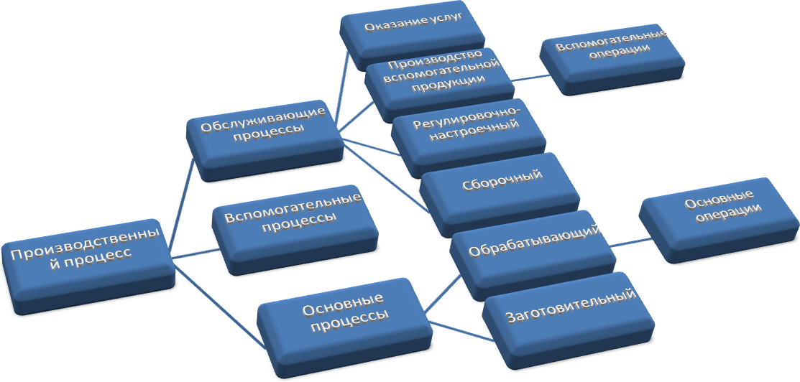

**Основные производственные процессы** - это процессы, в ходе которых непосредственно изменяется форма, размеры, свойства, внутренняя структура предметов труда, в результате чего они превращаются в готовую продукцию.

**Вспомогательные производственные процессы** - объединяют такие процессы, результаты которых используются непосредственно в основных процессах либо для обеспечения их бесперебойного и эффективного осуществления.

**Обслуживающие производственные процессы** - это процессы труда по оказанию услуг, необходимых для осуществления основных и вспомогательных производственных процессов.

Основные производственные процессы протекают в следующих стадиях: заготовительной, обрабатывающей, сборочной, регулировочно-настроечной.

В организационном отношении основные и вспомогательные процессы условно подразделяются на простые и сложные.

Простыми называют процессы в которых предметы труда последовательно проходят несколько связанных между собой операций, в результате образуются частично готовые продукты труда.

Сложные процессы в результате которых соединение частных продуктов получают готовые продукты труда.

От правильной и рациональной организации производственных процессов зависят результаты производственно-хозяйственной деятельности предприятия, экономические показатели, себестоимость продукции, прибыль и рентабельность производства, размер оборотных средств.

Организация производственного процесса на любом предприятии базируется на рациональном сочетании во времени и в пространстве всех основных, вспомогательных и обслуживающих процессов. Все многообразие производственных процессов и факторов подчинена некоторым общим принципам позволяющим максимально и с отдачей использовать труд человека, машины:

1. Правовая регламентация производственных и управленческих процессов - позволяет участвовать в международной кооперации, внедрять мировые достижения в управлении, снижать субъективизм в управлении.

2. Совершенствование системы менеджмента организации - повышает качество и эффективность управления за счет снижения неопределенности, повышения организованности и др. факторов.

3. Применение научных подходов к процессам - повышает организованность и эффективность производственных и управленческих процессов, экономно использовать ресурсы и повысить качество продукции.

4. Обеспечение инновационного характера развития организации - ведет к разряду конкурентоспособных предприятий.

5. Ориентация процессов на качество - позволяет повысить конкурентоспособность управляемых объектов.

6. Обеспечение адаптивности производства и управленческих процессов - позволяет быстро осуществлять переналадку процессов под новые требования потребителей.

7. Подбор кадров - повышает организованность, надежность и эффективность функционирования организации.

8. Обеспечение информативности процессов управления - позволяет устанавливать различные закономерности, принимать и реализовывать качественные управленческие решения.

9. Автоматизация процессов - позволяет значительно увеличить число управляемых параметров, повысить качество управления, снизить его трудоемкость при увеличении объема инвестиций в автоматизацию.

10. Обеспечение оперативности управления - увеличение адаптивности и восприимчивости процессов управления к внешним возмущениям.

11. Регламентация процессов - обеспечивает их целенаправленность, перспективность, эффективность.

12. Обеспечение пропорциональности процессов - эффективно использовать ресурсы за счет полной загрузки производственных мощностей и трудовых ресурсов, технических средств и информации.

13. Обеспечение прямоточности процессов - позволяет сокращать длительность производственных и управленческих циклов в пространстве и времени.

14. Обеспечение непрерывности процессов - сокращает длительность производственных и управленческих циклов времени.

15. Обеспечение параллельности процессов - сокращает длительность производственных и управленческих циклов во времени. (параллельно-последовательное сочетание операций)

16. Ритмичность процессов - равномерно загружать рабочие места во времени, лучше координировать их взаимодействие в пространстве и времени, снижать брак в работе, повышать ее качество.

Кроме того, следует выделить принцип специализации рабочих мест - закрепление за подразделением (рабочим местом) определенной номенклатуры исходящей из технологичности продукции.

Так при проектировании производственного процесса и его эффективности следует руководствоваться вышеперечисленными принципами.

# Список используемой литературы

1. Фатхуддинов Р.А. "Организация производства".
2. Новицкий Н.Н. "Организация производства на предприятии".
3. Егорова Т.А. "Организация производства на предприятии машиностроения".
4. Программа "Система гарант-строй".
5. Интернет.